O bingo ‘vitaminando’ como ferramenta didática no ensino do conteúdo vitaminas e minerais

Bingo ‘vitaminndo’ as a pedagogical tool in teaching the content vitamins and minerals

Maria Mônica Mikaelly Farias Dos SANTOS ⁽¹⁾; Emilly Nayara Eloy Cadengue Silva TENÓRIO⁽²⁾; Anny Gleicy Damasceno SANTOS ⁽³⁾; Paulo Henrique Cavalcante de OMENA⁽⁴⁾; Phelipe Matheus Nunes TAVARES ⁽⁵⁾ ; Iolanda Silva de LIMA⁽⁶⁾; Aldenir Feitosa dos SANTOS⁽⁷⁾

¹Anny Gleicy Damasceno Santos; Universidade Estadual de Alagoas/Discente do curso de Ciências Biológicas, BRAZIL, annysantos@alunos.uneal.edu.br;
2 Emilly Nayara Eloy Cadengue Silva Tenório; Universidade Estadual de Alagoas/Discente do curso de Ciências Biológicas, BRAZIL, Nayaraeloyt@hotmail.com;
³ Maria Mônica Mikaelly Farias dos Santos; Universidade Estadual de Alagoas/Discente do curso de Ciências Biológicas BRAZIL, mariamonica2512@gmail.com;
⁴Paulo Henrique Cavalcante de Omena; Universidade Estadual de Alagoas/Discente do curso de Ciências Biológicas, BRAZIL, pauloomena@alunos.uneal.edu.br;
5Phelipe Matheus Nunes Tavares; Universidade Estadual de Alagoas/Discente do curso de Ciências Biológicas, BRAZIL, phelipe@alunos.uneal.edu.br;
⁶ Professora Iolanda Silva de Lima ⁻ Professora da Escola Estadual Rotary e Supervisora do Programa de Iniciação a Docência- PIBID Química , BRAZIL, iolandalima10@gmail.com;
⁷ Professora Aldenir Feitosa dos Santos – Prof.ª PPGASA/Cesmac e Coordenadora do Programa de Iniciação a Docência- PIBID Química UNEAL, BRAZIL, aldenirfeitosa@gmail.com;

RESUMO: O antigo sistema de ensino tinha como função didática executar o conteúdo sem ferramentas dinâmicas, não ocorria uma interação mais presentes dos alunos em sala de aula. Na modernidade, analisa-se a introdução de ferramentas didáticas que aperfeiçoem a interligação entre o aluno e o conteúdo. Esse projeto tem o intuito de produzir e executar o jogo didático Bingo “Vitaminado” como ferramenta de promoção de fixação de conteúdo, estímulo de memória, concentração, foco e maior interação aluno-conteúdo-professor, de forma dinâmica e lúdica. Para a elaboração do jogo didático foi trabalhado o tema “Alimentação Saudável”, desenvolvido uma lista de 20 questões e produzido 35 cartelas para a execução do jogo em sala. Cada cartela possuía 9 caixas, e cada caixa tinha respostas referentes as perguntas sobre o conteúdo de vitaminas e minerais exposto em aula pelo professor. Como estímulo para o momento lúdico do aprendizado, os três primeiros ganhadores foram premiados com doces e pipocas. Foi possível notar que os alunos conseguiram de forma leve e intensiva se divertir, aprender, socializar, interagir mais durante a prática do jogo além de ensinar e estimular os conhecimentos sobre química.

PALAVRAS-CHAVE: Conteúdo Lúdico, Ferramentas Dinâmicas, Bingo Educativo, Interação.

ABSTRACT: The old education system had the didactic function of executing the content without dynamic tools, there was no more interaction between students in the classroom. In modernity, the introduction of didactic tools that improve the interconnection between the student and the content is analyzed. This project aims to produce and execute the educational game Bingo “Vitaminado” as a tool to promote content fixation, memory stimulation, concentration, focus and greater student-content-teacher interaction, in a dynamic and playful way. For the elaboration of the educational game, the theme “Healthy Eating” was worked out, a list of 20 questions was drawn up and 35 cards were produced to play the game in the classroom. Each card contained 9 boxes, and each box contained answers regarding the questions about the content of vitamins and minerals exposed in class by the teacher. As a stimulus to the playful learning moment, the first three winners were awarded with candy and popcorn. It was possible to notice that the students were able to have fun in a light and intense way, learn, socialize, interact more during the game, in addition to teaching and stimulating knowledge about chemistry.

KEYWORDS: Playful Content, Dynamic Tools, Educational Bingo, Interaction.

INTRODUÇÃO

Sabe-se que atualmente a prática de ensinar é um desafio, pois ministrar aula no atual cenário de ensino híbrido não é fácil, impulsionando o professor a desenvolver diversas habilidades e estratégias para despertar o interesse nos estudantes e atrair os mesmos para participarem das aulas. Diante dessa situação, o docente tem que criar meios para que o conhecimento chegue até o alunado e possa atrai-lo e mantê-los interessados na aula.
A educação está passando por mudanças e deixando a utilização exclusiva do livro, quadro e lápis piloto para trás. Cada vez mais está ocorrendo a utilização de ferramentas pedagógicas como os jogos didáticos. O jogo didático no formato de bingo pode ser modificado para ser utilizado em diversas disciplinas. É uma forma "divertida” e interativa para os alunos para reverem e fixarem o conteúdo.
“Toda prática pedagógica deve proporcionar alegria aos alunos no processo de aprendizagem” (RAU,2007, p.32). Faz-se necessário usar de ‘novos’ recursos pedagógicos que promovam esta ludicidade nas aulas.
O jogo ‘vitaminando” foi aplicado em sala de aula da educação básica com objetivos de fixar o conteúdo exposto na sala; promover maior interação entre alunos; trazer benefícios a memória do aluno; estimular sua concentração e foco; além de aumentar o seu interesse em aprender química. Assim, esse jogo foi utilizado como uma ferramenta pedagógica facilitadora para o entendimento do conteúdo.

MATERIAIS E MÉTODOS

Pensando nisto foi realizado a intervenção lúdica pedagógica pelos alunos bolsistas do Programa de Programa Institucional de Bolsas de Iniciação à Docência (PIBID) – Química da Universidade Estadual de Alagoas, na turma do nono ano B do ensino fundamental II, da escola Estadual Rotary, localizada no município de Arapiraca-AL, a respeito do conteúdo vitaminas e minerais abordado pela professora em sala de aula.
Para a construção do bingo foi utilizado o texto “Alimentação Saudável” de Recine e Radaelli (2002), o mesmo texto foi utilizado pela professora para a elaboração da aula, que ocorreu no dia 10/09/2021 e, o jogo foi aplicado na aula posterior, ocorrida no dia 15/09/2021.
Foi desenvolvido uma lista com 20 questões (tabela 1) e 35 cartelas diferentes (figura 1), sendo duas a mais do que o quantitativo de alunos matriculados na turma. Cada cartela possuía 9 caixas, cada caixa contendo uma resposta referente a uma das perguntas.

Tabela 1: Perguntas utilizadas no bingo.
Perguntas | Respostas
É um papel fundamental na prevenção e no tratamento de doenças: | Alimentação
Como são chamadas as substâncias químicas que fazem parte dos alimentos e que são absorvidos pelo organismo? | Nutrientes
Como é chamada a medida de energia liberada a partir da digestão do alimento e que é então utilizada pelo corpo? | Caloria
Como são chamados os nutrientes que o organismo precisa em grandes quantidades e que são amplamente encontrados nos alimentos? | Macronutrientes
São exemplos de macronutrientes: | Carboidratos; proteínas; gorduras
Quais são os nutrientes que fornecem energia para o nosso organismo, podendo ser simples ou complexos? | Carboidratos
Quais são os carboidratos que levam mais tempo para serem absorvidos? | Carboidratos complexos
Quais são os nutrientes responsáveis por proteger os órgãos contra lesões, manter a temperatura do corpo, ajudar na absorção de algumas vitaminas? | Lipídios/Gorduras
Quais são as menores moléculas de gordura? | Ácidos graxos
São tipos de ácidos graxos: | Poliinsaturados; monoinsaturados; saturados
Quais são os componentes necessários para o crescimento, construção e reparação dos tecidos do corpo? | Proteínas
Quais são os nutrientes que, apesar de importantes, não precisamos absorver em grandes quantidades? | Micronutrientes
São exemplos de micronutrientes: | Vitaminas e minerais
Como são chamados os micronutrientes que contribuem para o fortalecimento do corpo evitando gripes frequentes e outras doenças? | Vitaminas
Como são chamados os micronutrientes que compõem a estrutura dos nossos ossos e dentes? | Minerais
Como são chamadas as substâncias que não são consideradas nutrientes porque não são absorvidas pelo organismo? | Fibras
Quais são as fibras que se dissolvem na água e se tornam viscosas? | Fibras solúveis
Quais são as fibras que não se dissolvem nem com a mastigação? | Fibras insolúveis
Qual é o principal solvente do organismo que possibilita a ocorrência das reações químicas? | Água
Como é chamado o processo que serve para garantir uma alimentação rica em diversos nutrientes? | Dieta colorida
Fonte: Autores do artigo.

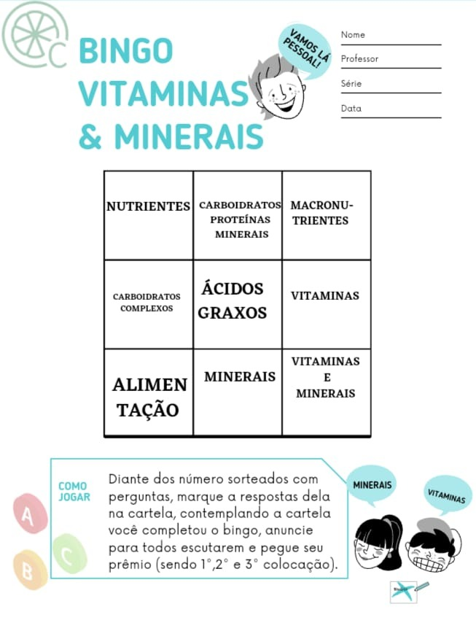
Figura 1. Cartela exemplo.
Fonte: Imagem dos autores.

RESULTADOS E DISCUSSÃO

Inicialmente foi passado algumas instruções (figura 2), de como o jogo iria acontecer.
Figura 2. Momento de orientações
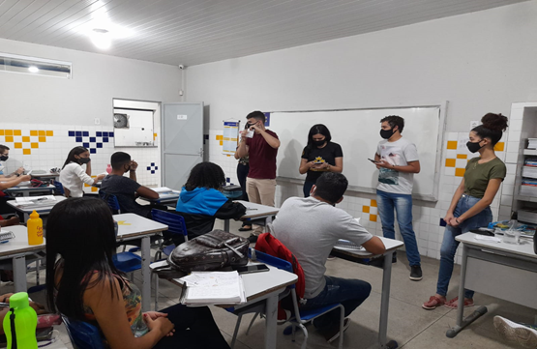
Fonte: Imagem dos autores.
As instruções dadas foram as seguintes: qual a quantidade de ganhadores; que cada não havia repetição de cartelas; que as cartelas continham as respostas das perguntas feitas pelos os orientadores da dinâmica; no final os 3 ganhadores seriam premiados com doces e 2 pontos na disciplina de química.
Para a aplicação, cada aluno recebeu uma cartela (figura 3 e 4) de resposta e conforme fosse sorteado as perguntas, o aluno iria marcando na cartela a resposta. Aquele que tivesse a cartela com mais resposta preenchidas. O aluno que preencheu por completo a cartela, anunciou ao orientador da dinâmica para que fosse feita a correção. Havendo 3 ganhadores o jogo foi encerrado e cada ganhador recebeu sua premiação.

Figura 3. Distribuição das cartelas. Figura 4. Aluno jogando o bingo.
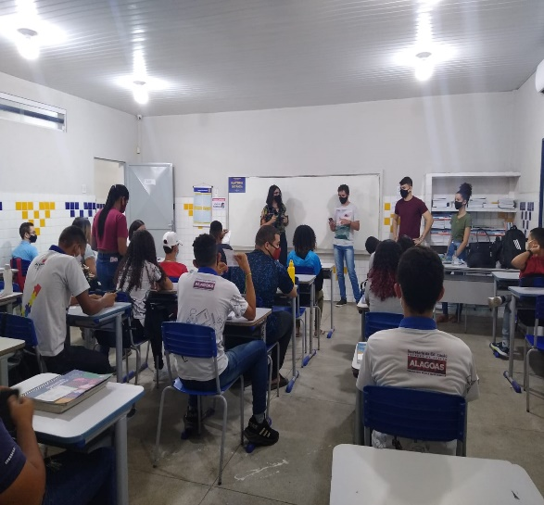 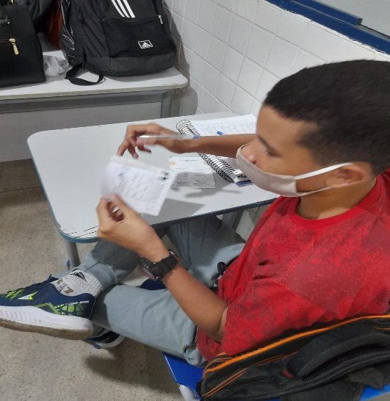 Fonte: Imagem dos autores. Fonte: Imagem dos autores.
O jogo é capaz de construir novas descobertas, desenvolver e enriquecer a personalidade, além de servir como um instrumento pedagógico que leva ao professor a condição de condutor, estimulador e avaliador da aprendizagem (GUEDES; PEREIRA, 2013).
Durante a aplicação, observou-se que ocorreu a interação dos alunos presentes em aula. O bingo proporcionou um espaço para discussão do conteúdo em questão e, dessa forma, possibilitou que os alunos expusessem e esclarecessem suas dúvidas referentes ao assunto.
Moreira et al. (2012), afirmam que o jogo do bingo é uma ferramenta lúdica bastante importante, pois pode diminuir as dificuldades dos alunos em relação ao conteúdo e assim efetivar o processo de aprendizagem, além de um maior interesse dos alunos pelo conteúdo abordado.
Também foi notório o quanto esse tipo de atividade desperta a competição entre os alunos, pois todos querem ganhar, assim, o jogo estimulou o interesse pelo aprender para ganhar, contribuindo assim com a aprendizagem.
A aplicação do jogo também estimulou o foco e a concentração dos alunos, pois os mesmos permaneciam sempre atentos às próximas perguntas. Ao termino da dinâmica os alunos apresentaram um feedback positivo e um maior interesse pelo conteúdo.
Oliveira (2002), afirma que ao brincar, percepção, representação de memória e outras funções cognitivas estão profundamente interligadas.

CONCLUSÃO
Aplicar o jogo do Bingo “Vitaminado” em sala de aula foi satisfatório, pois proporcionou a interação dos alunos, além de fornecer diversão e aprendizado do assunto de forma leve. O alunado pôde sair da rotina da aula expositiva e da atividade do livro didático, para testar seus conhecimentos através de uma atividade dinâmica e prazerosa.
Diante disso, observou-se de forma positiva que essas ferramentas lúdicas tornam a aula mais atrativa e contribui para desenvolver várias competências em sala de aula, pois facilita a assimilação do assunto, proporciona a abertura ao novo, estimula o raciocínio e o protagonismo do aluno dentro da sala de aula.

REFERÊNCIAS

GUEDES, M. R. A.; PEREIRA, C. A. S. Utilização do jogo didático “bingo químico” como auxílio no ensino da química para alunos do primeiro ano do ensino médio. In: IX Encontro Nacional de Pesquisa em Educação em Ciências – IX ENPEC 2013. Anais... Águas de Lindóia, SP, 2013

MOREIRA, F. B. F. et al. Bingo químico: uma atividade lúdica envolvendo fórmulas e nomenclaturas dos compostos. Holos, v. 6, ano 28, 2012.

OLIVERIA, Zilma de Morais Ramos de. Educação infantil: fundamentos métodos. São Paulo: Cortez, 2002.

RECINE, Elisabetta; RADAELLI, Patrícia. Alimentação Saudável. Biblioteca Virtual em Saúde. 2002. Disponível em: <https://bvsms.saude.gov.br/bvs/publicacoes/alimentacao_saudavel.pdf>. Acesso em: 17 set. 2021.

RAU, M. C. T. D. A ludicidade na educação: uma atitude pedagógica. Curitiba: ibpex, 2007.

